В рамках праздничных мероприятий посвящённых Дню гражданской обороны в МДОУ был проведен мастер – класс по оказанию первой помощи воспитанникам при чрезвычайных ситуациях.
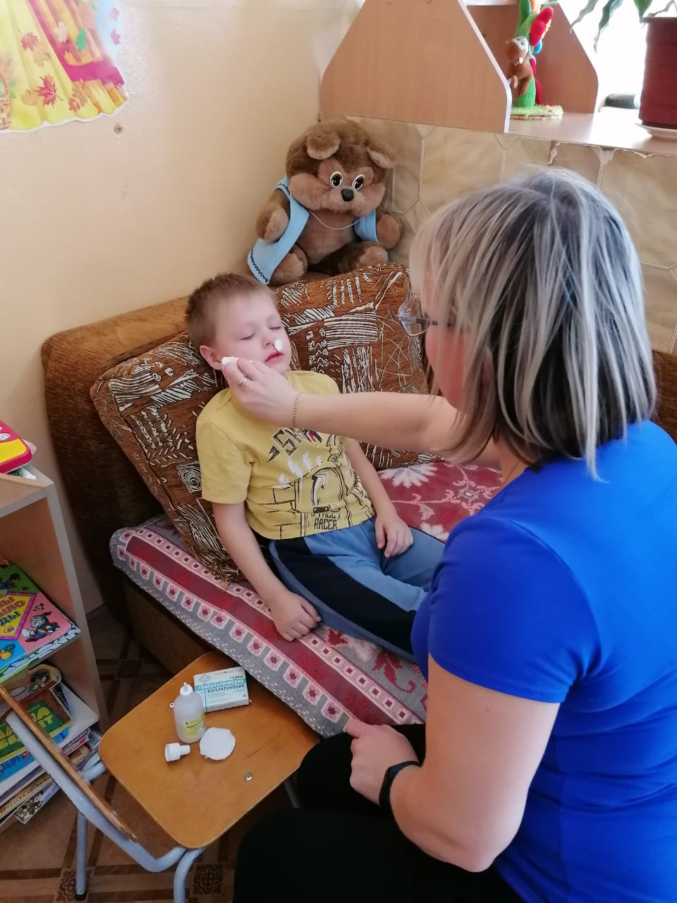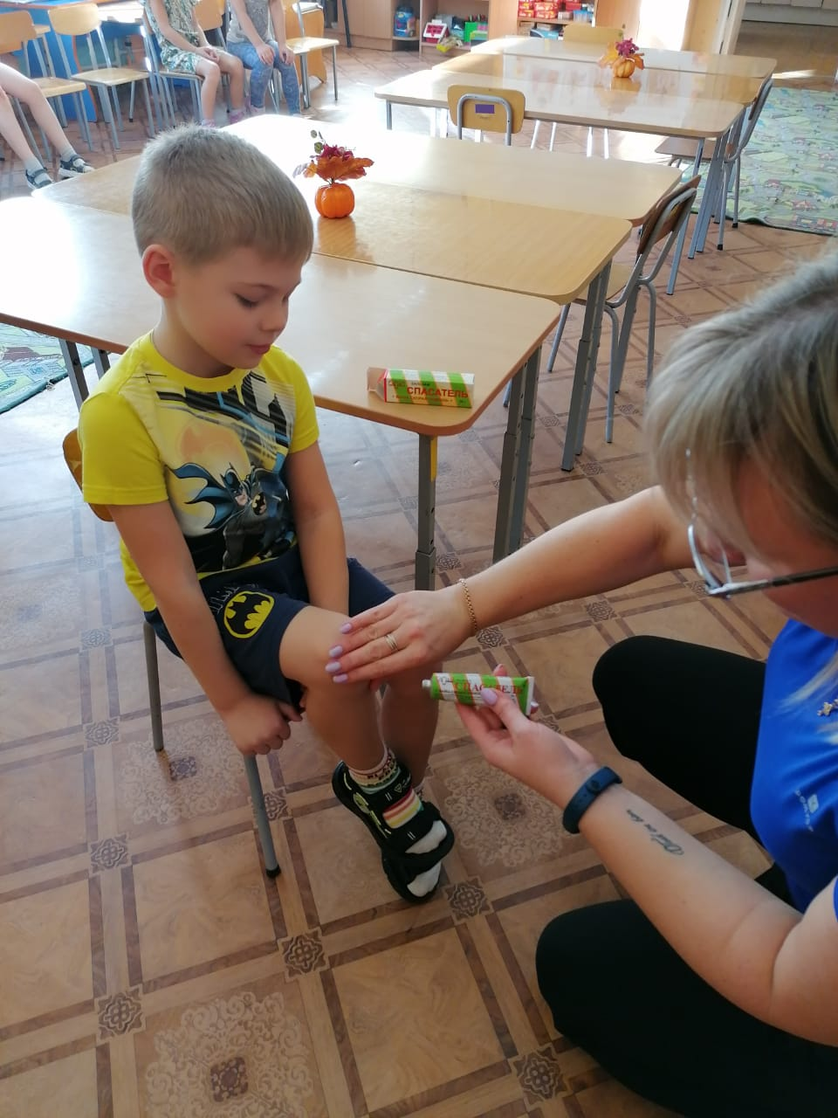
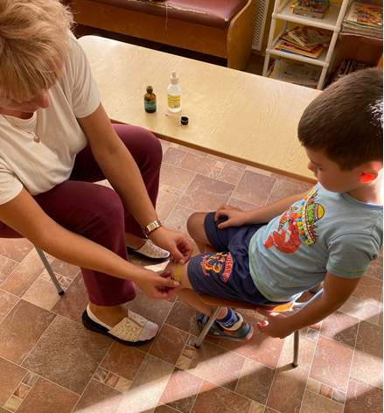

Администрация детского сада провела учебную тренировку по захвату заложников.
